Проверки объектов защиты

Новогодняя пора, безусловно, прекрасна, но длительные выходные подошли к концу, и все службы, предприятия, организация и учреждения приступили к полноценной трудовой деятельности. Сотрудники отдела надзорной деятельности и профилактической работы не являются исключением. На протяжении праздничных дней они обеспечивали безопасность граждан на новогодних мероприятиях, а сейчас вернулись к своим непосредственным обязанностям – исполнению государственной функции.
Как известно, пожар легче предотвратить, чем бороться с разрушительным действием огня. Именно поэтому обеспечение противопожарного состояния объектов и является целью проверок, осуществляемых государственным пожарным надзором. Объектами защиты могут выступать не только помещения, здания, сооружения, но и также территории, которые эксплуатируются предприятием в ходе производственной деятельности, подземные объекты и т.д. Инспекторский состав ОНДПР Центрального района в Новом году уже приступил к проведению проверок как предприятий малого и среднего бизнеса, так и обследованию крупных объектов: многофункциональных комплексов и исторических достопримечательностей, относящихся к культурному наследию народов Российской Федерации, которые представляют особую ценность для нашего государства.
В ходе проверок особое внимание уделяется работоспособности систем автоматической противопожарной защиты, а именно автоматической пожарной сигнализации и пожаротушения, системе оповещения и управления эвакуацией при пожаре, внутреннему противопожарному водопроводу и системе дымоудаления. На соответствие требованиям пожарной безопасности также проверяются непосредственно эвакуационные пути и выходы, наличие и исправность первичных средств пожаротушения.
Немаловажным фактором при возникновении чрезвычайной ситуации являются действия ответственных лиц, которые должны грамотно организовывать эвакуацию и обеспечивать безопасность своих граждан на своем объекте, для этого им необходимо своевременно проходить обучение и инструктировать своих подчиненных. Сотрудники МЧС также проверяют качество обучения и уровень полученных знаний.
По окончанию каждого надзорного мероприятия с сотрудниками организации проводятся профилактические беседы, где они получают грамотный и развернутый ответ на любой возникающий у них вопрос касаемо работоспособности систем противопожарной защиты и обеспечения противопожарного режима на их объекте.

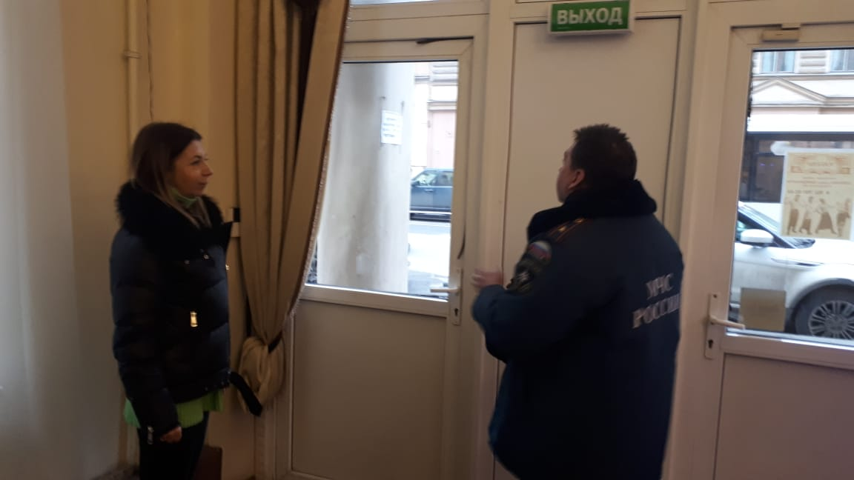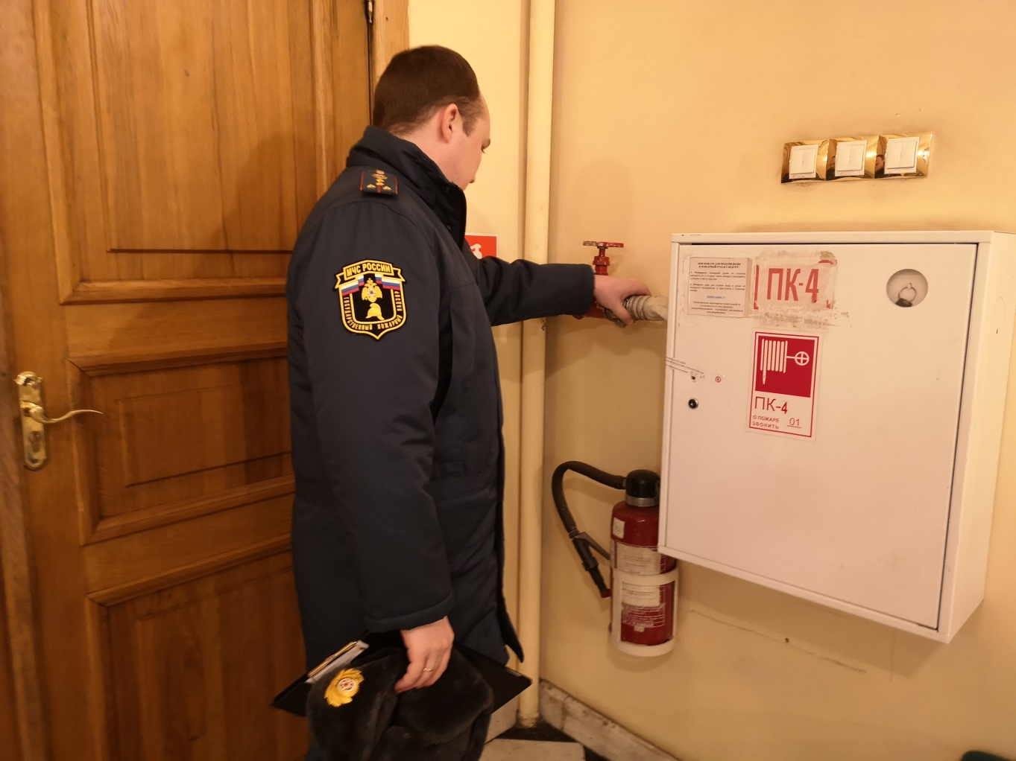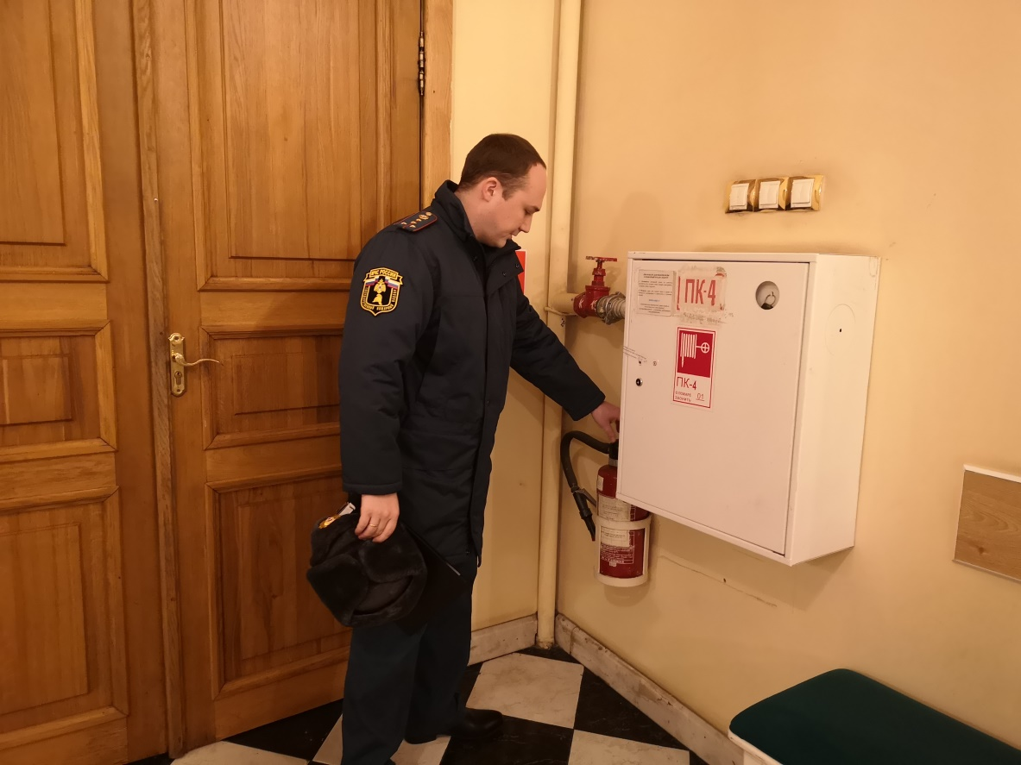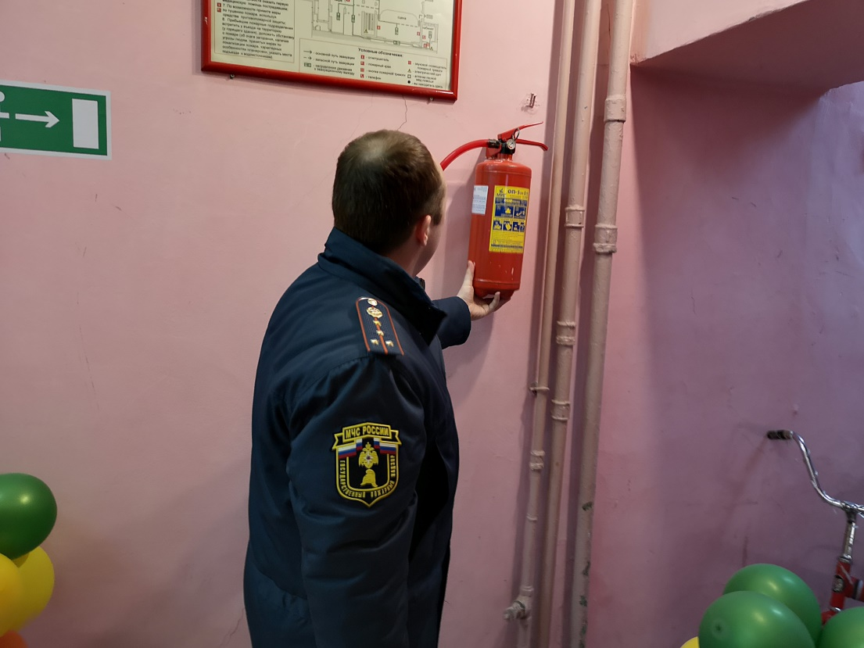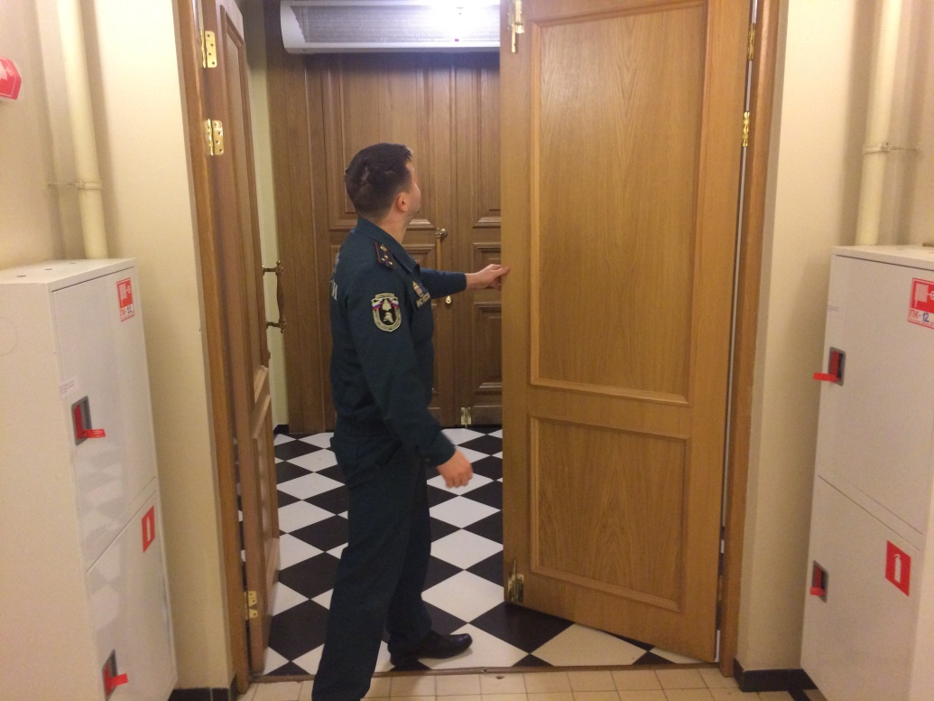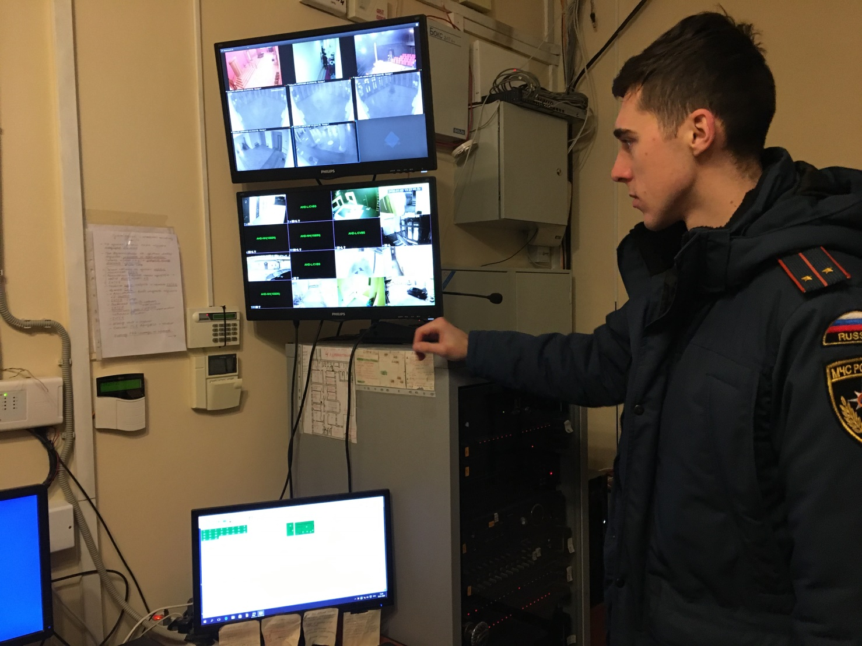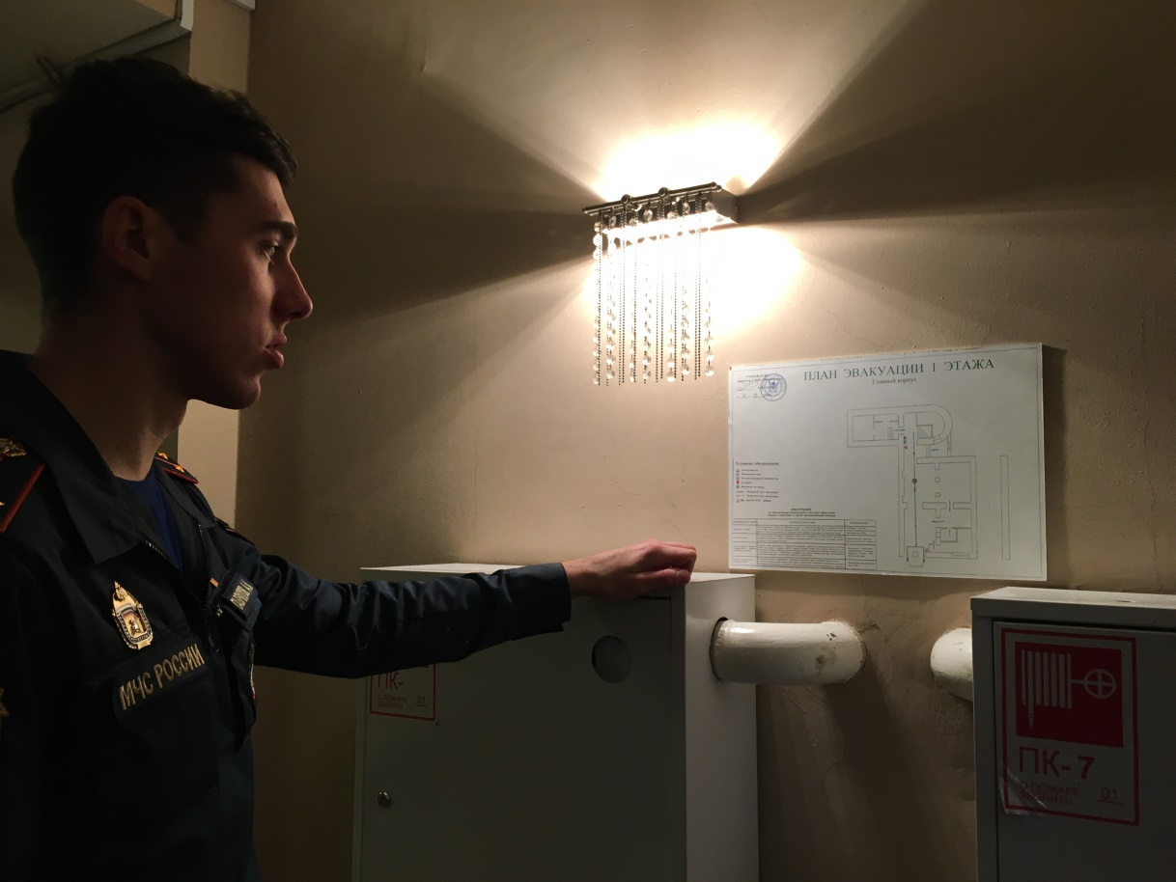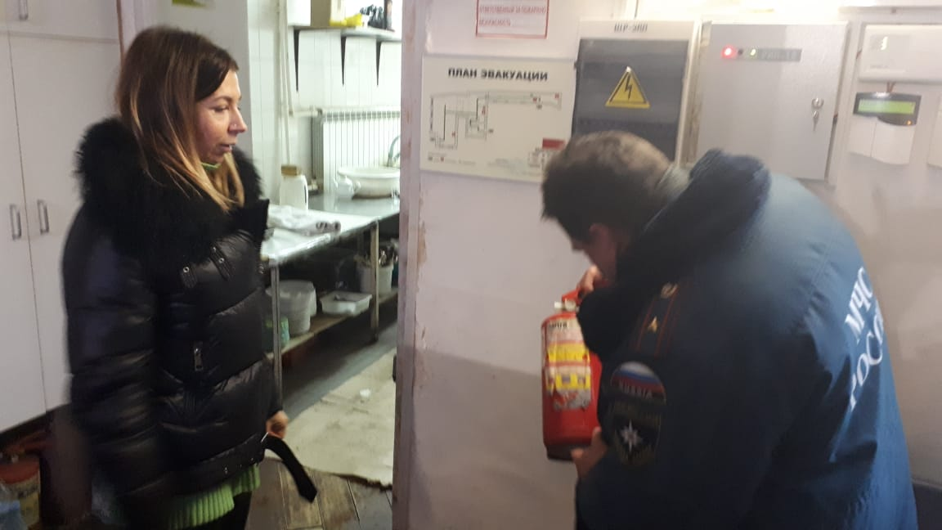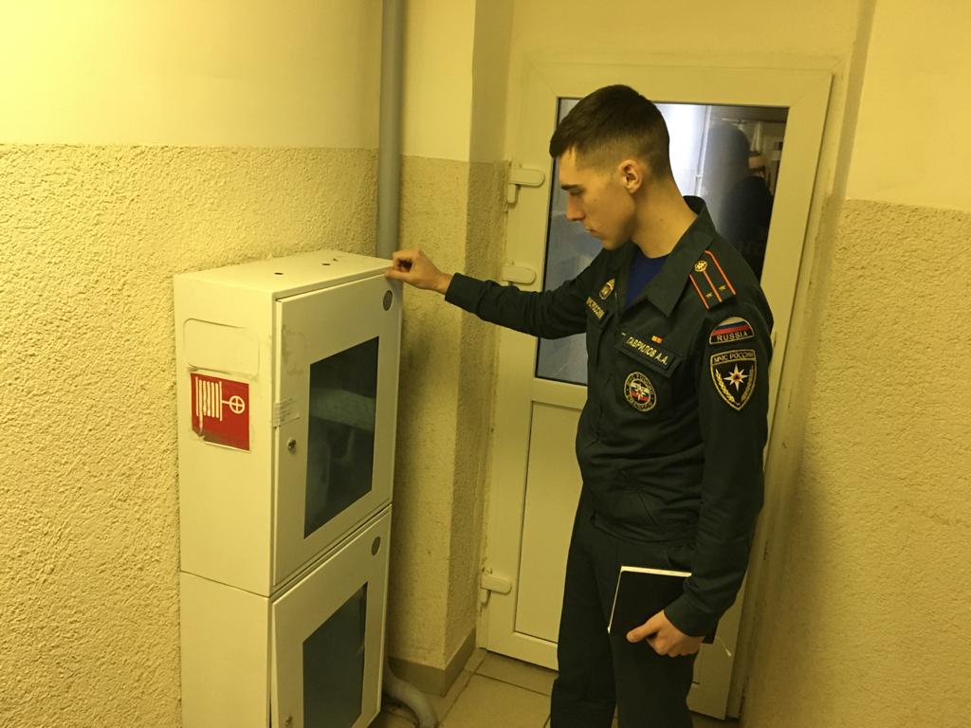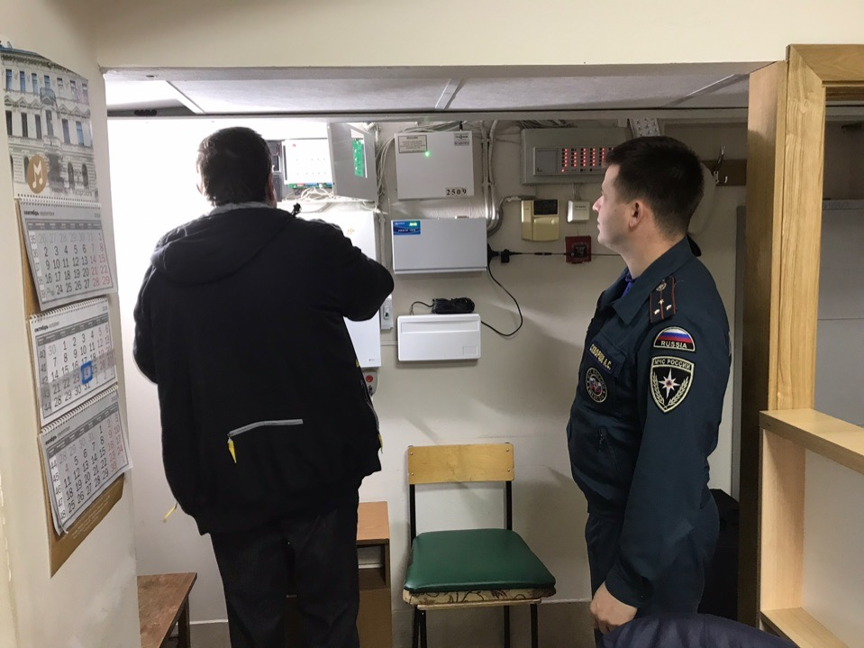
ОНДПР Центрального района
16.01.2020

